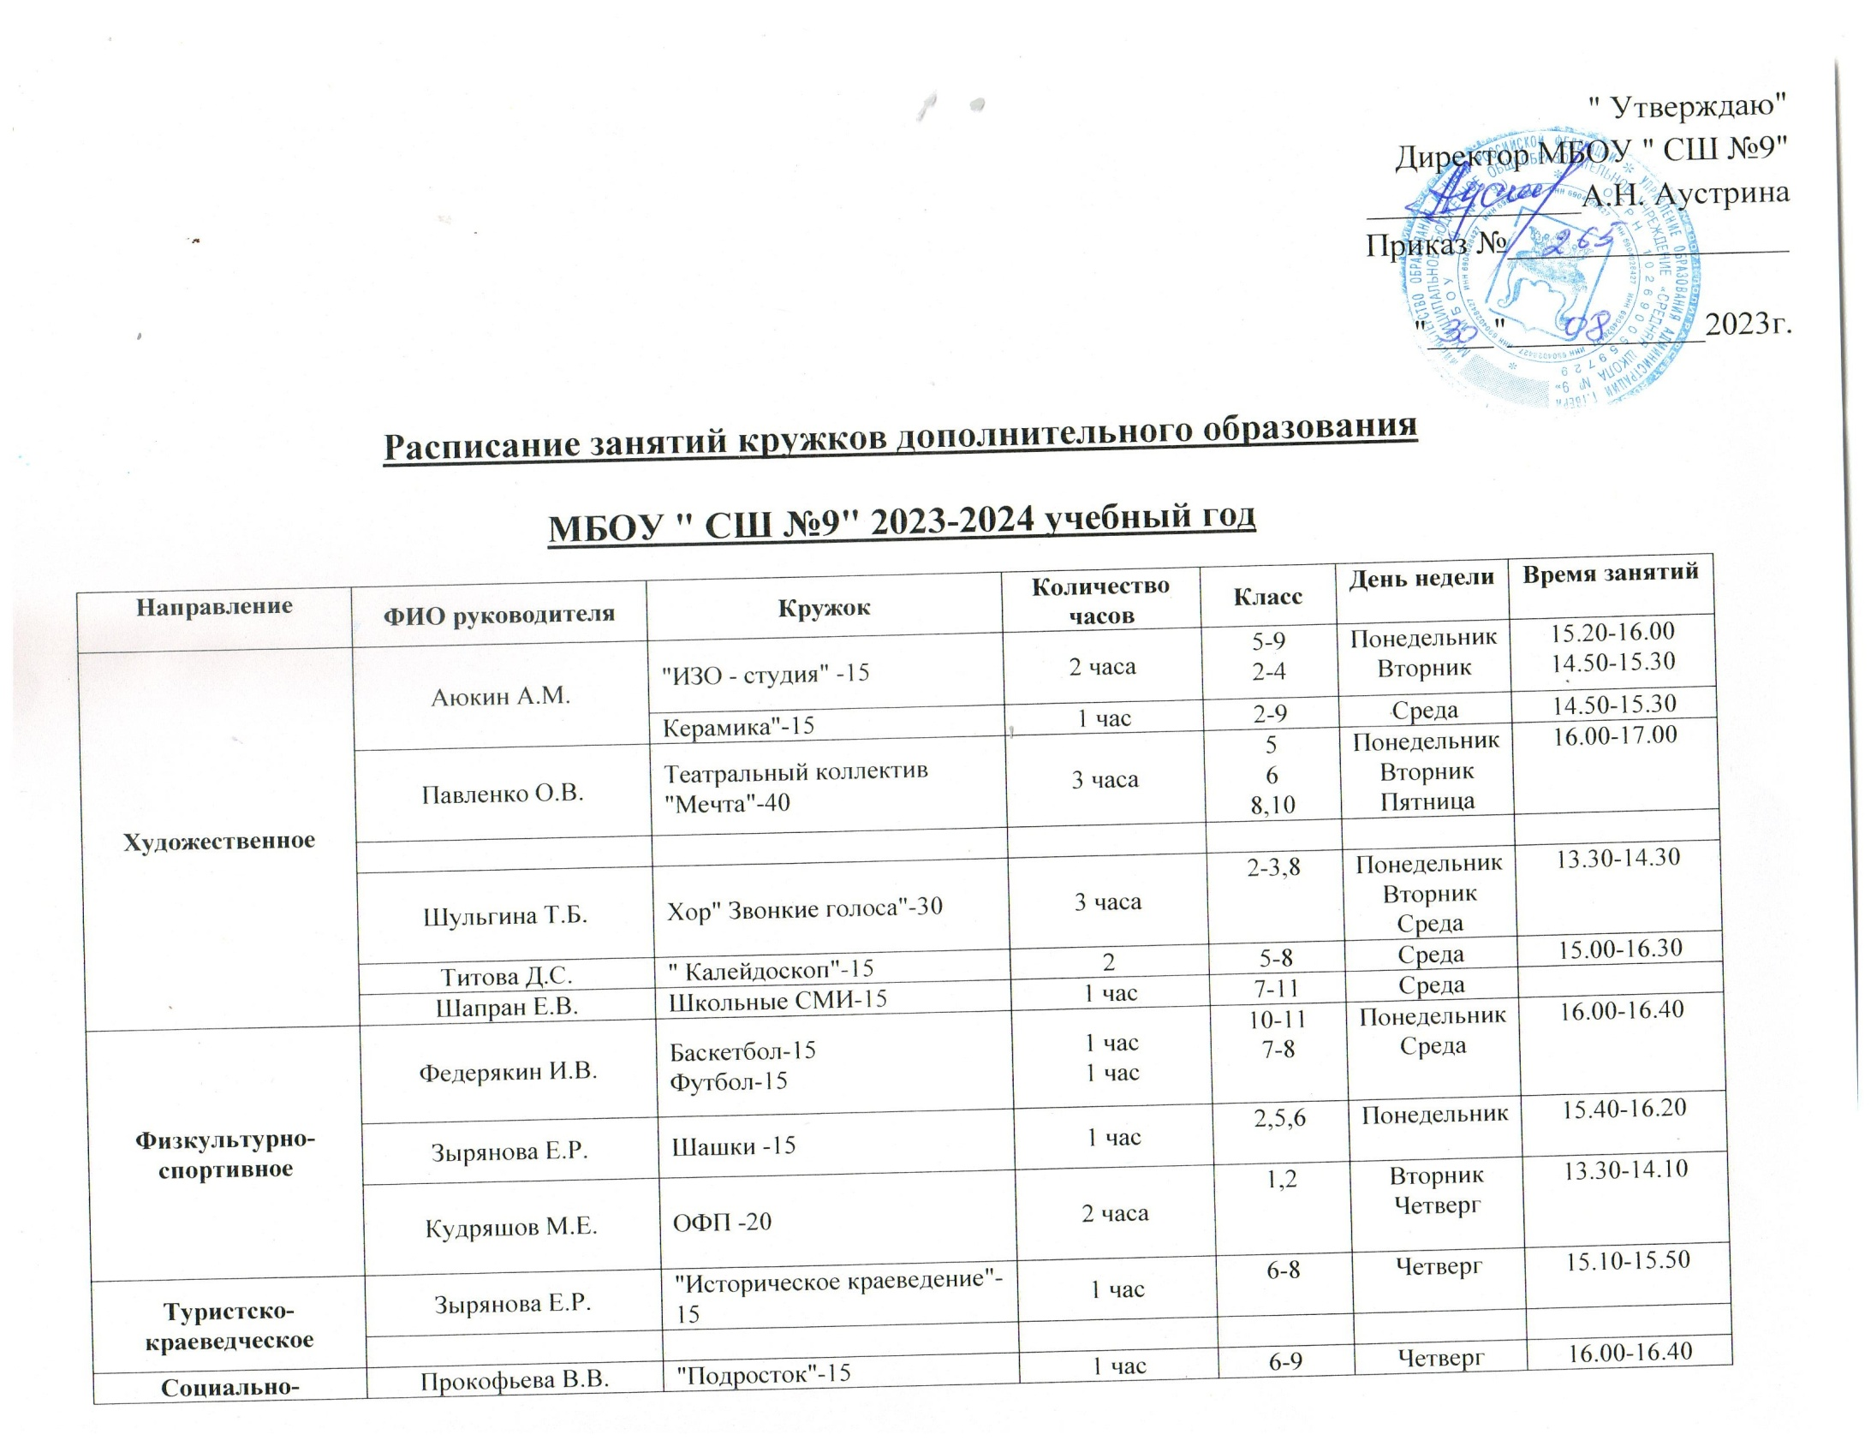

" Утверждаю"

Директор МБОУ " СШ №9"

_____________А.Н. Аустрина

Приказ №_________________

"____"____________2023г.

Расписание занятий кружков дополнительного образования

МБОУ " СШ №9" 2023-2024 учебный год

Направление | ФИО руководителя | Кружок | Количество часов | Класс | День недели | Время занятий
Художественное | Аюкин А.М. | "ИЗО - студия" -15 | 2 часа | 5-9  2-4 | Понедельник  Вторник | 15.20-16.00  14.50-15.30
 |  | Керамика"-15 | 1 час | 2-9 | Среда | 14.50-15.30
 | Павленко О.В. | Театральный коллектив  "Мечта"-40 | 3 часа | 5  6  8,10 | Понедельник  Вторник  Пятница | 16.00-17.00
 | Шульгина Т.Б. | Хор" Звонкие голоса"-30 | 3 часа | 2-3,8 | Понедельник  Вторник  Среда | 13.30-14.30
 | Титова Д.С. | " Калейдоскоп"-15 | 2 | 5-8 | Среда | 15.00-16.30
 | Шапран Е.В. | Школьные СМИ-15 | 1 час | 7-11 | Среда
Физкультурно-спортивное | Федерякин И.В. | Баскетбол-15  Футбол-15 | 1 час  1 час | 10-11  7-8 | Понедельник  Среда | 16.00-16.40
 | Зырянова Е.Р. | Шашки -15 | 1 час | 2,5,6 | Понедельник | 15.40-16.20
 | Кудряшов М.Е. | ОФП -20 | 2 часа | 1,2 | Вторник  Четверг | 13.30-14.10
Туристско-краеведческое | Зырянова Е.Р. | "Историческое краеведение"-15 | 1 час | 6-8 | Четверг | 15.10-15.50
Социально-педагогическое | Прокофьева В.В. | "Подросток"-15 | 1 час | 6-9 | Четверг | 16.00-16.40
 | Зырянова Е.Р. | "Мир профессий"-15 | 1 час | 6-8 | Вторник | 15.10-15.50
 | Данилова М.С. | Эврика-15 | 1 час | 4 | Среда | 13.30-14.30
Естественно-научное | Ибрагимова А.Ш. | Юный натуралист-15 | 1 | 7 | Вторник | 15.10-15.50

.

